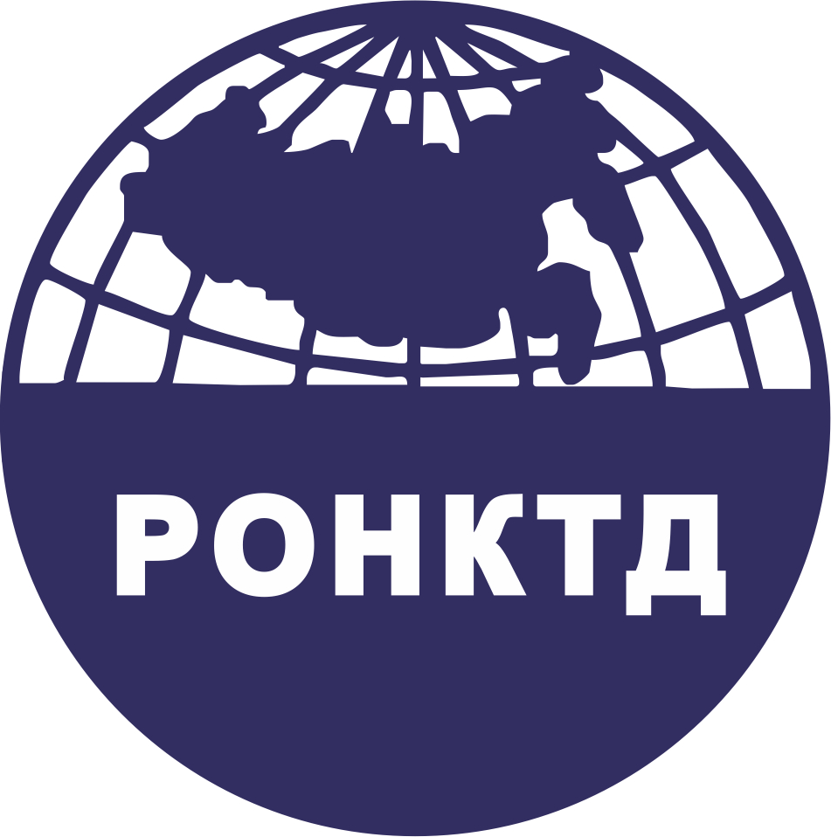 | XIII ВсероссийскИЙ конкурс специалистов неразрушающего контроля  Координирующий орган  оао «НТЦ «Промышленная безопасность»  ооо «НУЦ «Качество» | 

Региональные центры, проводящие I тур
XIII Всероссийского конкурса специалистов неразрушающего контроля

№  п./п. | НОАП/ОС, ЭЦ | Методы  НК | Место проведения | Контактная информация | ФИО руководителя,  ФИО контактного лица | Сроки проведения
1. | ООО «НУЦ «Качество» совместно АО «НИКИМТ-Атомстрой» | АЭ  ВД  ВИК  ВК  МК  ПВК  РК  ТК  УК | г. Москва,  Ленинский пр-т, д. 63/2, корп. 1 | Тел/факс: 8 (495) 744-70-51  Тел.: 744-70-52  777-41-02  e-mail:  info@centr-kachestvo.ru  сайт:  www.centr-kachestvo.ru | Генеральный директор:  Копытов Сергей Георгиевич  Контактное лицо:  Иванова Мария Константиновна | 09 – 11 февраля  2016 г.
2. | ООО «АРЦ НК» | ВД  ВИК  ВК  МК  ПВК  РК  ТК  УК | г. Томск,  ул. Большая Подгорная, д. 52, 3 этаж | Телефон: (3822) 60-16-98  21-84-98  Факс: 60-16-88  e-mail:  info@arcnk.ru  сайт:  http://арцнк.рф | Директор:  Сидуленко Олег Анатольевич | 10 – 12 февраля  2016 г.
3. | РЦАКД ИНК ФГАОУ ВО НИ ТПУ | ВД  ВИК  ВК  МК  ПВК  РК  ТК  УК | г. Томск,  ул. Савиных, д. 7,  18 корпус ТПУ | Тел./факс: (3822) 41-99-21  e-mail:  ntd@tpu.ru  сайт:  http://ndt.tpu.ru/ | Директор:  Белкин Денис Сергеевич | 01 – 04 февраля  2016 г.
4. | ЭЦ «Академия-НК» | ВИК  РК  УК | г. Самара,  ул. Молодогвардейская, д. 33, оф. 232 | Тел./факс: (846) 205-77-66  e-mail:  samarapb@mail.ru  сайт:  www.samarapb.ru | Ректор  АНО ДПО «Академия-НК»:  Семёнычев Виталий Валерьевич | 02 – 04 февраля  2016 г.
5. | ООО «ИКЦ «Арина» | ВД  ВИК  ВК  МК  ПВК  РК  УК | г. Пермь,  ул. Героев Хасана, д. 7а, офис 540 | Тел.: (342) 263-32-25  Тел./факс: 261-89-11  e-mail:  office@arina.perm.ru  сайт:  www.arina.perm.ru | Директор:  Фёдорова Татьяна Ивановна | 01 – 04 февраля  2016 г.
6. | НОУ ДПО Учебно-аттестационный центр «ИркутскНИИхиммаш» | ВД  ВИК  МК  ПВК  РК  УК | г. Иркутск,  ул. Академика Курчатова, д. 3 | Тел./факс: (3952) 41-03-99  e-mail:  certicentr@himmash.irk.ru chemrukova@himmash.irk.ru  сайт:  www.ntchimmash.irk.ru | Директор:  Чемрукова Раиса Рафиковна | 01 – 04 февраля  2016 г.
7. | ЭЦ НК Дальневосточного филиала ФГУП «ВНИИФТРИ» | АЭ  ВИК  МК  ПВК  РК  УК | г. Хабаровск,  ул. Карла Маркса, д. 65 | Тел.: (4212) 32-92-68  Тел./факс: 30-15-66  e-mail:  dalstandart@dst.khv.ru  ems-09@dst.khv.ru  Me12@dst.khv.ru | Директор:  Лыков Юрий Иванович  Контактное лицо:  Руководитель ЭЦ  Юнникова  Валентина Васильевна | 09 – 12 февраля  2016 г.
8. | ООО «Уральский центр аттестации» | ВИК  ВК  МК  РК  ТК  УК | г. Екатеринбург,  ул. Основинская, д. 7 | Тел./факс: (343) 211-09-60  211-09-61  211-09-66  e-mail:  uca@uca-ndt.ru  сайт:  www.uca-ndt.ru | Директор:  Ревина Нина Александровна | 3 – 5 февраля  2016 г.
9. | НОАП ООО «Техсервис» | ВИК  ПВК  РК  УК | г. Уфа,  ул. Кольцевая, д. 38а | Тел./факс: (347) 291-24-83  291-24-84  e-mail:  gvf@tehcervis.ru  сайт:  www.tehcervis.ru | Директор:  Ахмадеев Наиль Абдуллович | 08 – 11 февраля  2016 г.

